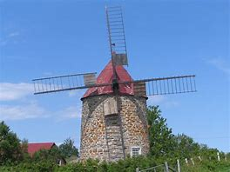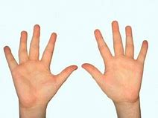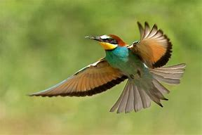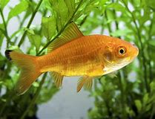

Tourne, tourne….
( chanson)

Tourne, tourne petit moulin
Frappe, frappe petites mains
Vole, vole petit oiseau
Nage, nage petit poisson
Petit moulin a bien tourné
Petites mains ont bien frappé
Petit oiseau a bien volé
Petit poisson a bien nagé .

